库存管理需求文档ver1.0

Ver1.0

版本记录：

|  |  |  |  |
| --- | --- | --- | --- |
| 序号 | 时间 | 作者 | 备注 |
| 1 | 5.25 | 方志毅 | 制定模板 |
| 2 | 5.26 | 吴婷 | 完善信息 |
| 3 | 6 27 | 方智毅 | 补充信息 撰写 |
| 4 | 7.04 | 吴婷 | 修改信息 |

# 叙述

主要描述各个产品分类下的订单与库存增减的条件和关系

# 用户角色叙述

供应端：创建产品的角色，会在上传产品的时候设置库存。

分销端：实际销售产品的角色，下单 退款 均影响库存。

# 库存来源

通用产品： 通用产品在上传产品流程，会设置库存。并且分配库存刷新类型。

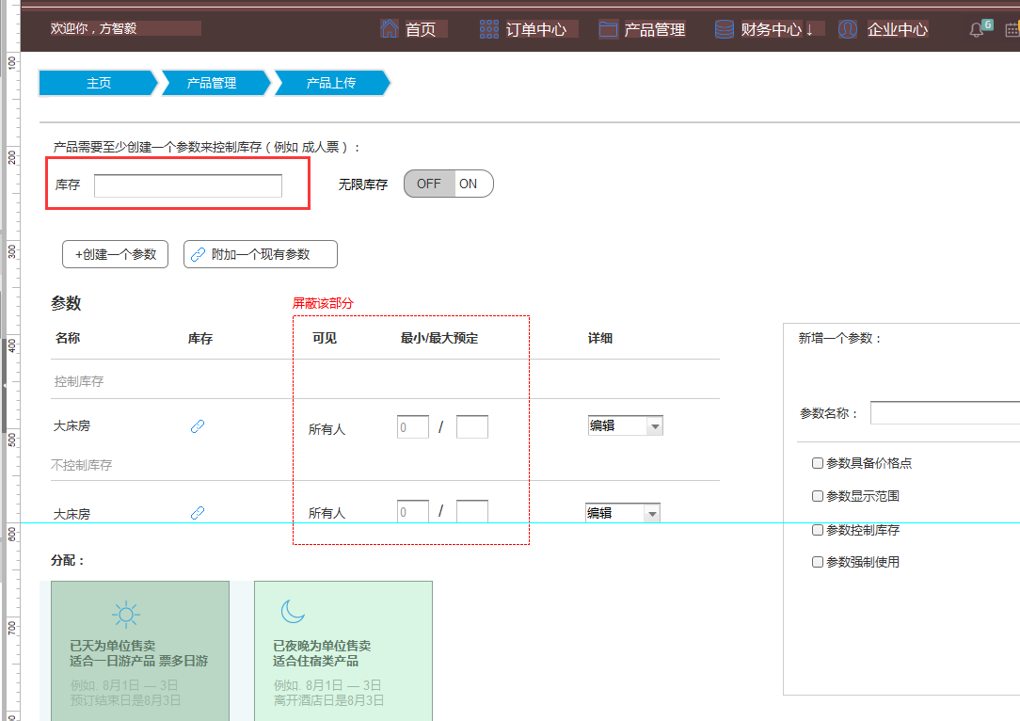

票类产品：

待添加

演艺产品：

待添加

# 库存类型

## 有限库存

具体一个数字，有效库存 受 解锁 和 锁库存 影响

## 无限库存

无数字，不受锁库存 和 库存解锁影响。技术可以存为-1

# 库存刷新类型

## 日/夜刷新

目前通用产品都是根据 日夜刷新规则来的，即 默认库存设置后，分配到有效期内每一天上。

## 时间段刷新

库存设置后，根据设置的时间段分配。暂时不用。

## 日期段刷新

库存设置后，根据设置的日期段分配。暂时不用。

# 库存变更行为

目前库存变更行为分为以下2种

## 占库存

零时占用库存，目前就演艺产品会涉及。

## 锁库存

**锁库存后，会对对应库存 -1，其中对应库存的对应规则，根据库存刷新规则来。**

**如果是 日/夜 刷新规则**

## 解锁库存

**锁库存后，会对对应库存 +1**

# 各产品类型库存 锁 解锁 条件

## 线路 小交通（班车+包车） 旅拍 餐饮 导游

### 锁库存条件

|  |  |  |  |  |
| --- | --- | --- | --- | --- |
| 序号 | 场景 | 库存对象 | 库存锁量 | 备注 |
| 1 | 用户选择了游玩日期购买了一定数量影响库存的参数，提交订单成功。 | 对应产品对应游玩日期的库存  游玩日期=订单的游玩日期 | 库存锁量=订单所购买的参数（控制库存）的数量 |  |

### 解锁库存条件

|  |  |  |  |  |
| --- | --- | --- | --- | --- |
| 序号 | 场景 | 库存对象 | 解锁量 | 备注 |
| 1 | 订单未付款，超时后自动取消 | 对应产品对应游玩日期的库存  游玩日期=订单里面的游玩日期 | 库存解锁量=订单所购买的参数（控制库存）的数量 |  |
| 2 | 用户手动取消订单 | 对应产品对应游玩日期的库存  游玩日期=订单里面的游玩日期 | 库存解锁量=订单所购买的参数（控制库存）的数量 |  |
| 3 | 申请退款成功，订单被自动取消 | 对应产品对应游玩日期的库存  游玩日期=退款订单里面的游玩日期 | 库存解锁量=订单所购买的参数（控制库存）的数量 |  |
| 4 | 订单需要二次确认被供应所拒绝 | 对应产品对应游玩日期的库存  游玩日期=被拒绝订单里面的游玩日期 | 库存解锁量=订单所购买的参数（控制库存）的数量 |  |

、

## 特产

在可售买的日期里，只有一个总库存，特产库存与日期无关

### 锁库存条件

|  |  |  |  |  |
| --- | --- | --- | --- | --- |
| 序号 | 场景 | 库存对象 | 库存锁量 | 备注 |
| 1 | 用户选择购买了一定数量影响库存的参数，提交订单成功。 | 对应产品的库存 | 库存锁量=订单所购买的参数（控制库存）的数量 |  |

### 解锁库存条件

|  |  |  |  |  |
| --- | --- | --- | --- | --- |
| 序号 | 场景 | 库存对象 | 解锁量 | 备注 |
| 1 | 订单未付款，超时后自动取消 | 对应产品的库存 | 库存解锁量=订单所购买的参数（控制库存）的数量 |  |
| 2 | 用户手动取消订单 | 对应产品的库存 | 库存解锁量=订单所购买的参数（控制库存）的数量 |  |
| 3 | 用户申请退款成功，订单被自动取消 | 对应产品的库存 | 库存解锁量=订单所购买的参数（控制库存）的数量 |  |
| 4 | 订单需要二次确认被供应所拒绝 | 对应产品的库存 | 库存解锁量=订单所购买的参数（控制库存）的数量 |  |

## 住宿

以晚为单位售卖，在可售买的日期内，初始的产品库存每日相同。

分销端下单成功后，以下时间段的产品库存-1：

即 **入住日期 至（离店日期-1）**，这段期间内的所有日期都库存-1。

### 锁库存条件

|  |  |  |  |  |
| --- | --- | --- | --- | --- |
| 序号 | 场景 | 库存对象 | 库存锁量 | 备注 |
| 1 | 用户选择了日期（入住日期和离店日期），购买了一定数量影响库存的参数，提交订单成功。 | 对应产品对应**时间段**的库存  **时间段=入住日期 至（离店日期-1）** | 库存锁量=订单所购买的参数（控制库存）的数量 |  |

### 解锁库存条件

|  |  |  |  |  |
| --- | --- | --- | --- | --- |
| 序号 | 场景 | 库存对象 | 解锁量 | 备注 |
| 1 | 订单未付款，超时后自动取消 | 对应产品对应**时间段**的库存  时间段=订单里面的时间段  **【入住日期 至（离店日期-1）】** | 库存解锁量=订单所购买的参数（控制库存）的数量 |  |
| 2 | 用户手动取消订单 | 对应产品对应**时间段**的库存  时间段=订单里面的时间段  **【入住日期 至（离店日期-1）】** | 库存解锁量=订单所购买的参数（控制库存）的数量 |  |
| 3 | 用户申请退款成功，订单被自动取消 | 对应产品对应**时间段**的库存  时间段=退款订单里面的时间段  **【入住日期 至（离店日期-1）】** | 库存解锁量=订单所购买的参数（控制库存）的数量 |  |
| 4 | 订单需要二次确认被供应所拒绝 | 对应产品对应**时间段**的库存  时间段=被拒绝订单里面的时间段  **【入住日期 至（离店日期-1）】** | 库存解锁量=订单所购买的参数（控制库存）的数量 |  |

## 景区

## 演义